1.在FLASH8中，不能通过菜单"插入"-->"时间轴"命令插入的是（B ）
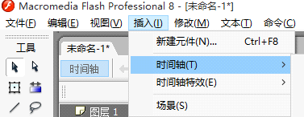
A、帧 B、动作 C、关键帧 D、空白关键帧
2. 在Flash中，移动对象可以采用的方法有（A ） ①在舞台上选中之后直接拖动
②通过剪切和粘贴将对象从一个地方移动到另外一个地方 ③选中后使用方向键移动
④在属性面板中指定对象的精确位置
A、①②③④ B、①③④
C、①②③ D、①④
3. 在Flash中，移动对象可以采用的方法有（A ） ①在舞台上选中之后直接拖动
②通过剪切和粘贴将对象从一个地方移动到另外一个地方 ③选中后使用方向键移动
④在属性面板中指定对象的精确位置
A、①②③④ B、①③④
C、①②③ D、①④
4. Flash源文件和影片文件的扩展名分别为（B ）A、*.fla *.flv B、*.fla *.swf
C、*.flv *.swf D、*.doc *.gif
5. 在Flash中，要绘制基本的几何形状，可以使用的绘图工具是（A ）
①直线 ②椭圆 ③圆 ④矩形
A、①②③④ B、①②④
C、②④ D、①③④
6. Flash中，图层面板状态如下图所示，此时单击①所指向的按钮后（C ）
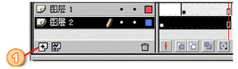
A、在图层1上面新建一个图层
B、在图层2下面新建一个图层
C、在图层2上面新建一个图层
D、没有任何变化
7. 如何用ACDSee软件将"奥运宣传画.bmp"文件转换成JPG格式的文件？
①启动ACDSee，打开图片"奥运宣传画.bmp"。
②在"格式"框中选择欲转换的目标格式"JPG"。 ③单击"开始转换"命令按钮，系统开始转换文件格式 ④执行"修改→转换文件格式"命令，弹出"转换文件格式"对话框。
⑤在弹出的对话框中选择目标文件存放的文件夹。(C) A、①④②③⑤
B、①②③⑤④ C、①④②⑤③
D、①②⑤④③
8. 在网上下载了一些图片，该图片的扩展名可能是 (D)
A、 wav B、 htm C、mp3 D、jpg
9. 某同学从网上下载了若干幅有关奥运会历史的老照片，需要对其进行旋转、裁剪、色彩调整、滤镜调整等加工，下列软件中最合适的是(A)A、Photoshop B、Flash
C、Word D、Windows自带的画图程序
10. 将一幅图片放大后，仍然清晰无失真，则该图片文件属于(B) A、位图
B、矢量图 C、压缩图像 D、视频图像
11. 获取图片的途径包括（D ）
（1）用数码相机拍摄 （2）用扫描仪扫描
（3）从网上下载 （4）购买素材光盘
A、（1）（2） B、（3）（4）
C、（1）（2）（3) D、（1）（2）（3）（4）
12.下列选项中，全部为图像文件格式的是
(B) A、jpg、mpg
B、jpg、bmp C、bmp、swf D、gif、mp3
13. 下列可用于编辑音频文件的软件是（B ）
A、WinRAR B、GoldWave
C、ACDSee D、Media Player
14. 把一张图片插入到一段视频中，形成一段新的视频，可以使用的软件是 （C ）
A、PowerPoint B、千千静听
C、会声会影 D、Photoshop
15. 在GoldWave软件中，按下列那个键可以开始录音（A ）
图1、 图2、 图3、 图4、
A、图1 B、 图2 C、图3 D、图4
16. 利用Windows XP系统自带的录音机软件录制的声音文件，保存时默认格式是（A ）
A、wav B、midi C、mp3 D、mpeg
17. 陈老师希望使用GoldWave软件将一首乐曲连接在另一首乐曲之后，能实现此功能的操作是（D ）A、添加回音 B、加大音量
C、与文件混音 D、复制、粘贴到文件结尾处
18. 以下选项中，不属于声音获取途径的是（D ）A、从视频文件中提取背景音乐
B、将CD中的声音提取出来
C、使用录音机软件录制声音
D、使用扫描仪获取声音
19. 下列关于关闭计算机的说法正确的是：(C) A、直接关闭主机电源开关
B、先关显示器，再关主机
C、先关主机，再关显示器
D、同时关闭主机和显示器
20. 微型计算机能处理的最小数据单位是（A ） A、 比特（二进制位）
B、字节 C、字符串 D、ASCII码字符
21. 存储器是计算机中用来存储程序和数据的硬件设备，2TB可能是（A ）的存储容量。
A、硬盘 B、显存 C、光盘 D、内存
22. 小明家刚买进一台组装的电脑，只有硬件设备（俗称"裸机"），要想让其正常工作，还需要安装（C ） A、Office2003
B、应用软件包 C、系统软件和应用软件
D、主机
23. 小刘家的计算机使用一段时间以后，运行速度变慢，以下的处理方法中，不可行的是（D ） A、重新安装操作系统
B、使用杀毒软件查杀病毒
C、整理磁盘碎片、清理垃圾文件
D、删除所有桌面快捷方式
24. 每个同学从上学起就获得了一个代表自己身份的学籍号码，这个号码具有唯一性。学校会使用学籍管理系统来管理在校学生的学籍情况。你知道学籍管理系统属于（A ）。
A、应用软件 B、系统软件
C、常用软件 D、杀毒软件
25. Alphago和李世石的"人机大战"举世瞩目。计算机之所以能按人们的意图自动地进行操作，主要是采用了（D ）A、二进制编码
B、高速的电子元器件 C、高级语言
D、存储程序控制
26. 以下不正确的卸载应用软件的方法是：(C) A、使用软件自带的卸载程序
B、从“我的电脑”——“控制面板”中进入“添加/删除程序”卸载程序
C、直接删除应用软件所在的文件夹
D、从“开始”——“设置”——“控制面板”中进入“添加/删除程序”卸载程序
27. 计算机病毒会导致计算机不能正常运行，以下不属于计算机病毒特征的是（D ）
A、激发性 B、破坏性 C、传染性
D、免疫性
28. 下列关于打开计算机的顺序正确的说法是：(B) A、先开主机,再开电源
B、先开显示器，再开主机
C、启动计算机后再开打印机
D、先开主机，再开显示器
29. 有一种计算机病毒叫"黑色星期五",当计算机的日期是13日又是星期五时,这种病毒就会发作。该病毒的这种特性属于（C ）
A、传染性 B、破坏性 C、潜伏性 D、隐蔽性
30. 计算机用户可以根据需要安装软件，那么计算机的软件系统一般分为（A ）
A、系统软件和应用软件
B、管理软件和控制软件
C、军用软件和民用软件
D、高级软件和一般软件
31. 方强的母校要拆迁了，他用数码相机拍了一些照片要传给远在外地的同学，他可以选择的服务方式有：①信息浏览服务（WWW服务） ②电子邮件服务（E-MAIL） ③文件传输服务（FTP） ④即时通讯服务（QQ、MSN）。
哪些服务可以帮助他实现愿望。(C)
A、①②③④ B、①③④
C、②③④ D、②④
32. 下列选项中，不属于因特网提供的服务功能的是(D ) A、WWW B、BBS
C、E-mail D、IE
33. 关于青少年使用网络，下列说法正确的是(A )A、要善于网上学习，不浏览不良信息
B、要诚实友好交流，将自己的真实信息告诉所有网友
C、在汶川地震发生后，有人在网上发布了陕西近期将要发生大地震的信息
D、有些网络游戏能提高智商，因此，有机会就尽量多玩网络游戏
34. 下列哪些做法是不恰当的(C )
A、通过网络阅读国家新闻
B、通过网络下载一个免费软件
C、在BBS上将同学家的地址、电话号码等资料贴在网上 D、给同学发送圣诞贺卡
35. 顶级域名表示网站所属的地区或组织性质，下列代表中国的是(C ) A、gov
B、com C、cn D、edu
36. 计算机网络一般可分为广域网和局域网两大类，其分类依据是(C) A、计算机硬件
B、连接介质 C、地理范围 D、计算机软件
37. 以下IP地址正确的为 (C )
A、58.243.255.256
B、58.243.255
C、58.243.243.243
D、58.243
38. 下列域名中，表示教育机构的是 (D )
A、ftp.bta.net.cn B、ftp.cnc.ac.cn
C、www.ioa.ac.cn D、www.buaa.edu.cn
39. IE浏览器工具栏上"主页"按钮的作用是 (D ) A、打开校园网的首页
B、打开刚浏览过的上一张网页
C、打开当前正在浏览的网站的首页
D、自动打开IE中预先设置好的网页
40. 下列有关Internet 信息的描述正确的是(C ) A、Internet 不存在盗版软件，所有网络信息都是合法的
B、Internet不会传播病毒，所有网络信息都是安全的 C、Internet 有大量信息，我们应有选择的加以利用 D、Internet 有国界,我们只能浏览中国网站的信息
41. 我们利用因特网可以申请自己的个性博客空间。下列关于博客的叙述，错误的是(D )
A、博客是一种特殊的网络服务，它是继E-mail、BBS等之后出现的一种网络交流方式
B、博客基于网页，采用类似于个人网站的表现形式
C、我们可以通过博客将极富个性化的思想以"帖子"的形式在网络上发布出来共享
D、博客可以写作"播客"，发帖内容可以不受任何限制
42. 信息技术是"双刃剑"，它对社会的影响既有积极的一面，又有消极的一面。下列情况中属于消极一面的是(B ) A、借助BBS或QQ寻求解决学习过程中遇到的问题 B、网络游戏是一种娱乐方式，但也容易让人沉迷
C、在网上搜索一些与学习相关的资料
D、网上购物
43. 下列关于元件和元件库的叙述，不正确的是（(B)）A、FLASH中的元件有三种类型
B、对实例的操作，元件库中的元件会同步变更
C、元件从元件库拖到工作区就成了实例，实例可以复制、缩放等各种操作
D、对元件的修改，舞台上的实例会同步变更
44. 下列什么类型动画的制作，只需给出动画序列中的起始帧和结束帧，中间的过渡帧可通过Flash自动生成？（C ）
①逐帧动画 ②形状补间 ③动画补间
A、①②③ B、①② C、②③ D、①③
45. 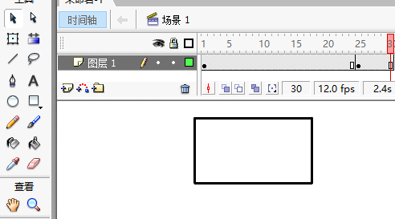
A、铅笔工具 B、刷子工具
C、墨水瓶工具 D、颜料桶工具
46. Flash文档中的库存储了在Flash中创建的（D ），以及导入的文件。A、图形
B、按钮 C、电影剪辑 D、元件
47. 下列哪个不是制作动画的软件？（ ）(C) A、Ulead GIF Animator B、Flash
C、FlashFXP D、Ulead COOL 3D
48. 在FLASH中，如果要对字符设置形状补间，必须按什么键将字符打散？(A)
A、【CTRL+B】 B、【CTR T+J】
C、【CTRL+S】 D、【CTR+O】
49. 从覆盖范围上讲，因特网属于(C )
A、校园网 B、局域网 C、广域网 D、星型网
50. 局域网中的计算机为了相互通信，必须安装(B)
A、调制解调器 B、网卡 C、声卡 D、电视卡
51. Internet的规范译名是(C )
A、万维网 B、以太网 C、因特网 D、英特尔网
52. 下列选项中，属于搜索引擎网址的是(C )
A、http://www.czedu.gov.cn/ B、http://www.csdn.net/
C、http://www.baidu.com/ D、http://www.cctv.com/
53. 下面几种讲法中,正确的是(D )
A、申请E-MAIL帐号的目的是让他人能浏览自己的信息 B、上网浏览信息时必须用到E-MAIL帐号 C、收发电子邮件需用到E-MAIL帐号 D、你不必守候在计算机旁,你可以在任意地点,使用任何计算机收件
54. 针对青少年学生在使用网络过程中所出现的一些问题，团中央、教育部等部门专门发布了(C )
A、《信息系统安全条例》 B、《计算机软件保护条例》
C、《全国青少年网络文明公约》 D、《计算机安全保护管理办法》
55. 在FLASH时间轴上，选取连续的多帧或选取不连续的多帧时，分别需要按下什么键后，再使用鼠标进行选取？（ ）(D)
A、【SHIFT】、【ALT】 B、【ESC】、【TAB】
C、【CTRL】、【SHIFT】 D、【SHIFT】、【CTRL】
56. 如图，在flash时间轴上的第25帧上显示一个空心圆，表示（A ）
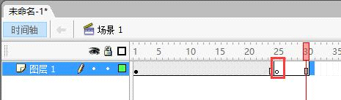
A、此为“空白关键帧”，不包含任何内容
B、此为“关键帧”，包含除文本之外的内容
C、此为“空白关键帧”，包含除文本之外的内容
D、此为“关键帧”，不包含任何内容
57. 在动画补间动画中，参与变化的对象必须是（ ）(A) A、元件
B、矢量图 C、位图 D、图片
58. 以下哪个不适用于动画补间动画？(D) A、位置的改变 B、角度的改变
C、大小的改变 D、形状的改变
59. 如图所示，在flash中要将舞台上的"学"字按顺时针方向旋转90度，可以用哪种工具实现（B）
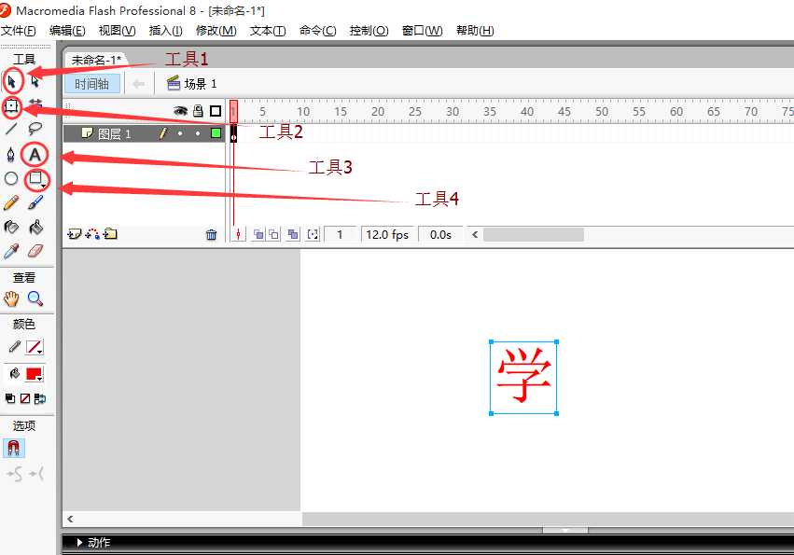
A、工具1 B、工具2 C、工具3 D、工具4
60. 在flash中，若要改变舞台上某一矩形的大小，可通过哪个面板来完成？ (C)
A、"工具"面板 B、“颜色”面板
C、“属性”面板 D、“参数”面板
61. 夏雨同学从网上下载了龙年春晚上的小品"荆轲刺秦.mpg"，他的电脑因没有安装播放软件而无法观看，现请你帮他选择一款比较合适的视频播放软件（C ）
A、Winamp B、Windows录音机
C、暴风影音 D、千千静听
62. 近日，小明加入了环保志愿者队伍。为了能较全面地了解有关环境保护的知识，他可以选择从以下哪些渠道有效地获取信息？
①报纸 ②杂志 ③电视 ④网络 ⑤广播 ⑥专业人员(D)
A、①②③ B、①②③④
C、①②③④⑤ D、①②③④⑤⑥
63. 某一文字对象设置了超级链接后，不正确的说法是(B ) 。
A、在演示该页幻灯片时，当鼠标指针移到文字对象上会变成“手”形
B、在幻灯片视图窗格中，当鼠标指针移到文字对象上会变成“手”形
C、该文字对象的颜色会以默认的配色方案显示 D、可以改变文字的超级链接颜色
64. TCP/IP的中文简称是(C )
A、电子邮件接收协议和电子邮件发送协议
B、传输控制协议和安全协议
C、传输控制协议和网际协议
D、文件控制协议和传输协议
65. 在flash中，要将舞台中的矩形内部填充为绿色，不能使用哪种工具（C ）
A、铅笔工具 B、刷子工具
C、墨水瓶工具 D、颜料桶工具
66. 从扩展名来看，以下文件属于音乐文件类型的是（A）。 A、.WAV B、.BMP
C、.GIF D、.TXT
67. 在演示文稿中，以下（B ）是无法打印出来的。 A、幻灯片中的图片
B、幻灯片中的动画 C、母版上设置的标志
D、幻灯片的展示时间
68. 在WPS演示中，不属于文本占位符的是（D）。
A、中文字 B、英文字 C、数字 D、图表
69. WPS演示中，有关复制幻灯片的说法中错误的是（A）。A、可以在浏览视图中按住SHIFT，并拖动幻灯片 B、在普通视图中，可以使用”复制”和”粘贴”命令 C、可以在演示文稿内使用幻灯片副本 D、选定幻灯片后选择”插入”菜单中的”幻灯片副本”命令
70. 在幻灯片中，若将已有的一幅图片放置层次标题的背后，则正确的操作方法是：选中"图片"对象，单击"叠放次序"命令中（B ）。
A、置于顶层 B、置于底层 C、置于文字上方
D、置于文字下方
71. 在WPS演示文稿中，能用来创建超链接的对象有(D)。①文字 ②图片 ③FLASH动画 ④自选图形 ⑤视频
A、①②③④⑤ B、①②③④
C、①②③ D、①②④
72. 在"WPS演示"中，如要终止幻灯片的放映，可直接按（B ）键。A、【Ctrl】+【V】
B、【Esc】 C、【Ctrl】+C D、【End】
73. 小王同学想将一张大小为640×480像素的图片设置为自己的QQ头像，如果要通过Photoshop把该图片的大小更改为30×20像素，他可以 （B ）
A、通过工具栏的矩形选框工具进行选取
B、执行“图像”→“图像大小”命令，在图像大小对话框中修改
C、执行“编辑”→“自由变换”命令，进行调整
D、执行“图像”→“画布大小”命令，在画布大小对话框中修改
74. 某发型设计工作室为节约设计成本，拟使用图像加工技术模拟发型试验。其中一个方案非常简单、实用，就是把客户头像输入计算机，与现存的发型图像共同提供效果图。本方案中最核心的技术是(C)
A、图像的裁剪技术
B、图像的色彩调整技术
C、图像的合成技术
D、图像的滤镜效果技术
75. 以下软件中，哪些软件可以处理图片？（C ）（1）ACDSee （2）photoshop （3）VB （4）美图秀秀 （5）我行我速 （6）GoldWave
A、（2）（6） B、（2）（3）（5）
C、（1）（4）（5） D、（2）（4）（6）
76. 下列关于Photoshop中图层的描述错误的是 。(C)
A、一张图可以有多个图层
B、图层就像一张张透明的纸叠放在一起
C、一张图只能有一个图层
D、可以单独编辑某一图层
77. 黄凝在某网站上看到一张非常适合用于研究性学习结题报告的图片，可是这个网站设置 了权限，不允许任何人从该网站上下载文件。黄凝只得向同学求助，大家给了她很多办法，以下办法中不可行的是(D)
A、用数码相机将屏幕上的画面拍摄下来。
B、利用QQ中的"捕捉屏幕"工具将需要的图片进行保存。 C、利用PrintScreen键，将画面复制到剪贴板中，再利用图片处理软件进行保存。 D、利用快捷方式Ctrl+C复制屏幕的画面。
78. 小明用数码相机拍了一张照片（如图一），后来他通过图片处理软件对图片进行了处理，使得图片变得清晰和明亮了（如图二），他可能采取了哪些操作？(D)
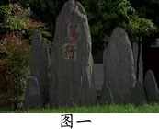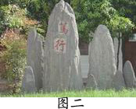
A、对图片进行了旋转和放大
B、对图片进行了羽化、浮雕、合成的操作
C、对图片进行了色彩的调整
D、对图片的亮度、对比度进行了调整
79. 在WPS 表格中，若在A2单元格中输入"=8^2"，则显示结果为（B ）。
A、16 B、64 C、=8^2 D、8^2
80. 如下图所示，在H2单元格中计算购买"趣味动物乐园"图书总金额的公式是(A)
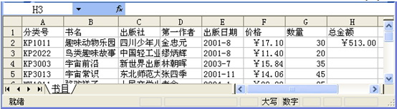
A、=F2*G2 B、F2*G2 C、=SUM(F2,G2)
D、=MAX(F2:G2)
81. 在 WPS表格中，下列表达式输入错误的是（C ）。A、=(15-A1)/3 B、=A2/C1
C、SUM(A2:A4)/2 D、=A2+A3+D4
82. 在WPS表格中，单元格区域D2:E4所包含的单元格个数是（B ）。
A、5 B、6 C、7 D、8
83. 在wps表格中，单元格B9中的公式是=SUM($B2:$B7),将此单元格复制到C10中，则C10的公式是（A ）。 A、=SUM($B3:$B8)
B、=SUM($B2:$B7) C、=SUM($C3:$C8)
D、=SUM($C2:$C7)
84. WPS表格中，通常把每一行称为一个（A）。
A、记录 B、字段 C、属性 D、关键字
85. 以下各种关于图形元件的叙述，正确的是（A ）A、可用来创建连接到主时间轴的可重复使用的动画片段，并与主电影时间轴同步运行。
B、可用来创建连接到主时间轴的可重复使用的动画片段，与主电影时间轴的运行不同步。
C、可用来创建连接到主时间轴的不可重复使用的动画片段，且与主电影时间轴的运行不同步。
D、可用来创建连接到主时间轴的不可重复使用的动画片段，并与主电影时间轴同步运行。
86. 使用Flash软件编辑某作品时，部分界面如下图所示：
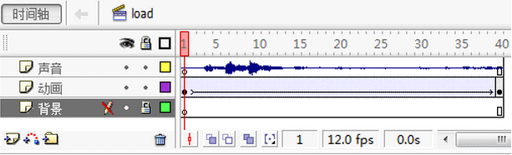
在"背景"图层第1帧中不能直接创建图形元件的实例，原因是（C ）A、“背景”图层被隐藏
B、“背景”图层以轮廓显示C、“背景”图层被锁定
D、“背景”图层不是当前图层
87. 在flash中，两个关键帧中的图像都是形状，则这两个关键帧之间可以创建下列哪种补间动画 （A ）A、形状补间动画
B、位置补间动画 C、角度补间动画
D、透明度补间动画
88. 某Flash作品编辑状态如下图所示：
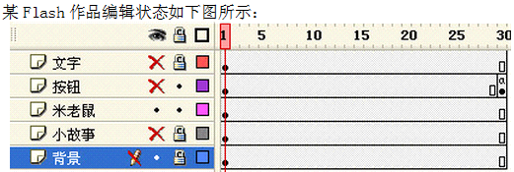
能直接对关键帧中对象进行修改的图层是（C ） A、背景 B、小故事 C、米老鼠
D、按钮
89. Flash中，将元件颜色属性中Alpha值设置为80%，该元件会（C ）A、亮度变成原来的80%
B、对比度变成原来的80%
C、不透明度变成原来的80% D、不发生任何变化
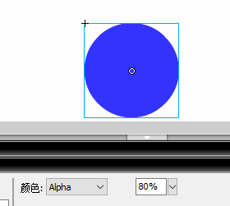
90. 下面关于矢量图形和位图图像的说法正确的是：（C ）A、Flash 允许用户创建并产生动画效果的是矢量图形而位图图像不可以
B、在 Flash 中，用户不可以导入并操纵在其他应用程序中创建的矢量图形和位图图像
C、用FLASH 的绘图工具画出来的图形为矢量图形 D、一般来说矢量图形文件比位图图像文件大
91. 在WPS表格中，函数=SUM（3,2,1,2）的结果为（C ）。A、5 B、6 C、8 D、7
92. 美图秀秀是一款很好用的免费图片处理软件，独有的图片特效、美容、拼图、场景、边框、饰品等功能，如何利用该软件制作如下效果的拼图呢？正确的步骤是 （B ）
①打开美图秀秀。②选择"添加多张图片"， 选上要添加的图片。
③单击上方的"拼图"选项，再单击右边的"模板拼图"。
④在上方调整好图片的"边框"、"底纹"和"画布"的设置，完成后点击确定。
⑤存修改好的图片到指定位置，并按要求命名。
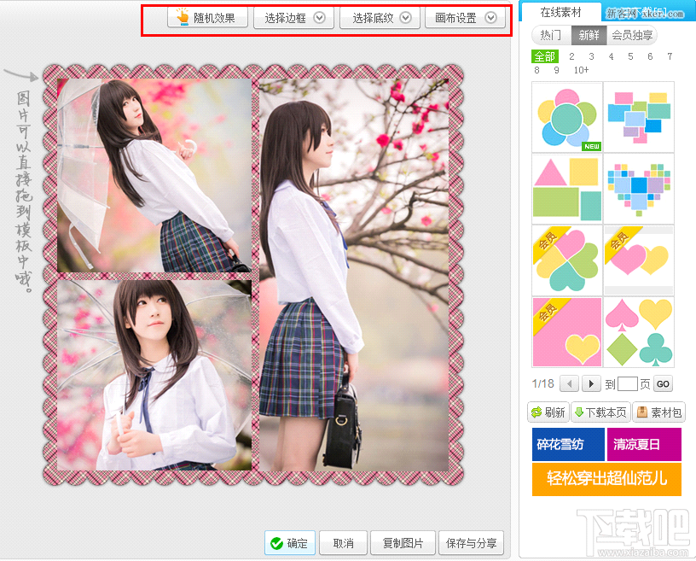
拼图效果图A、①②③⑤④ B、①③②④⑤
C、①③④②⑤ D、①②⑤④③
93. 在WPS表格中，函数=AVERAGE(-1,0,1,2,-1,7,-3,1)的结果为（C ）。A、0.875 B、1 C、0.75
D、1.33
94. wps中"格式刷"按钮的作用是（D ）
A、复制文本 B、复制图形
C、复制文本和格式 D、复制格式
95. 如下图，"走出家门，我走向自然……我幸福的生活着每一天。"这一自然段，属于哪种段落设置？(A)
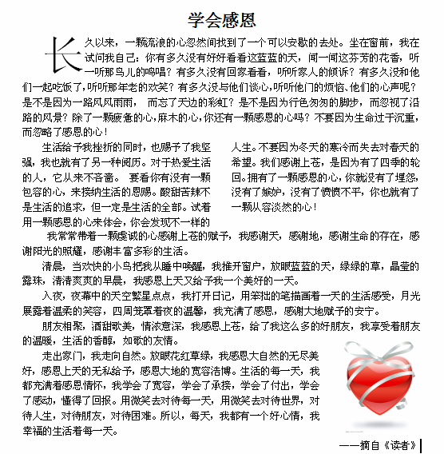
A、首行缩进 B、悬挂缩进
C、文本之后 D、文本之前
96. 以下有利于信息安全的行为有（D ）
A、在微博里发布个人隐私信息
B、把短信验证码告诉陌生人
C、随意打开QQ上的未知链接
D、安装安全软件
97. 小明想将两个录制好的声音文件连接起来，以形成一个声音文件，他应该采取的正确步骤是：①在GoldWave中先后打开需要连接的两个声音文件 ②单击"全显"按钮显示全部波形
③在另一个声音波形末尾单击"粘贴"按钮
④选定一个声音区域，单击"复制"按钮(A)
A、①④③② B、①③④② C、①④②③
D、④①②③
98. "千千静听"是一款流行的音频播放软件，下面哪个文件不能通过该软件播放？(C)
A、你的眼睛.mid B、双节棍.mp3
C、欢乐颂.ppt D、莫斯科郊外的晚上.wav
99. 下列选项中，属于视频文件的是（C ）
A、楚秀园.jpg B、青花瓷.mp3
C、西游记.avi D、兰亭序.doc
100. 小华想将某一部影片其中的介绍片段截取下来，它应该进行的操作顺序是（C ）
①用选定的播放软件打开影片 ②选择一个有影片片段截取功能的播放软件 ③选择要截取的开始点和结束点 ④将截取的片段另存
A、①②③④ B、③①②④ C、②①③④
D、④③①②
101. 要为一段朗诵的音乐文件配上音乐，属于声音编辑中的什么操作？(A) A、混合 B、连接
C、添加特殊效果 D、裁剪
102. 某同学用麦克风录制一段歌曲，保存为WAV格式的文件，想作为网页中的背景音乐，由于容量太大，不易于在网上发布，请问他应该如何压缩文件容量又不破坏文件的完整性？（D ）
A、用暴风影音软件将音乐的音量变小
B、用超级解霸软件剪掉其中的一部分
C、用winzip软件，是文件容量变小
D、用GoldWave软件将文件转换成mp3格式
103. 市场上主流的平板电脑一般不采用（D ）作为操作系统。A、Android
B、Windows C、IOS D、Linux
104. WPS表格中有一书籍管理工作表，数据清单字段名有书籍编号、书名、出版社名称、出库数量、入库数量、出库日期、入库日期．若要统计各出版社书籍的"出库数量"总和及"入库数量"总和．应对数据进行分类汇总，分类汇总前要对数据排序，排序的主要关键字应是(D )。
A.入库数量 B.出库数量 C.书名 D、出版社名称

105. 如图所示，是在Photoshop同一图层中打开的一幅含有三个不同颜色同心环的图片，如果只想选取环2，应使用的最合适的工具是(C)
A、矩形选框工具 B、套索工具 C、魔棒工具
D、裁切工具
106. 在WPS表格中，用（C ）图表类型是适合表现数据的变化趋势。A、柱形图
B、条线图 C、折线图 D、饼形图
107. 在wps文档中插入了一张图片后，你不能对图片进行的编辑是（C ）
A、移动位置 B、缩放 C、修改其中的图形
D、裁剪
108. 会声会影哪个操作能够实现画中画效果（C ）A、添加滤镜效果 B、添加转场效果
C.在覆叠轨上添加视频 D.在标题轨上添加视频
109. WPS表格中要找出成绩表中所有数学成绩在90分以上（包括90分）的同学，最适合使用（B ）命令。A、查找 B、筛选
C、分类汇总 D、定位
110. 在WPS 表格中，单元格A1至A10中分别存放的数据为1，1，2，3，5，8，13，21，36，57，单元格A12中存放这十个数值的最大值，下列正确的函数是（A ）。
A、MAX(A1:A1O) B、COUNT(A1:A10)
C、AVERAGE(A1:A10) D、SUM(A1:A10)
111. 在WPS表格中，如果某单元格显示为若干个"#",例如"#####"，这表示（C ）。
A、公式错误 B、数据错误
C、列宽不够 D、行高不够
112. 在WPS中，有两种地址，如：F16和$F$16，分别称之为（C ）。A、两者都是相对地址
B、两者都是绝对地址
C、前者是相对地址、后者是绝对地址
D、前者是绝对地址、后者是相对地址
113. WPS表格中进行自动分类汇总之前，必须对数据进行（D ）。A、设置有效性
B、格式化 C、筛选 D、排序
114. 在WPS表格中，如果单元格中的内容是18，则在编辑栏中不可能显示的是（A ）。
A、10+8 B、=10+8 C、18 D、=B3+C4
115. 在WPS文字中建立了一张表格，想让表格中的文字全部中部居中对齐，应该选择以下哪个命令？（C ）图1． 图2． 图3． 图4．
A、图1 B、图2 C、图3 D、图4
116. 如下图，想将最后一行"--摘自《读者》"，设为右对齐，应该用以下哪个工具？
图1 图2 图3 图4

(B)
A、图1 B、图2 C、图3 D、图4
117. 在wps编辑状态下，如果要删除光标右边的文字，我们应该使用：（C ）A、Ctrl 键
B、BackSpace 键 C、Delete 键 D、Insert 键
118. 在WPS文字中，插入一张图片后，想让文字沿着图片的轮廊紧密环绕，应选择哪种环绕方式？（C ） A、嵌入型
B、四周型 C、紧密型 D、浮于文字上方型
119. 在WPS文字中插入了一个文本框，在文本框中输入文字后，想将文本框换成其它形状，正确的操作方法是：（B ）
A、选中文本框-右击-设置对象格式
B、选中文本框-利用“绘图工具”选项卡中的“编辑形状”工具进行修改
C、选中文本框-利用“绘图工具”选项卡中的“文本框”工具进行修改
D、只能将原来的文本框删掉，重新画一个新的形状才行
120. 如下图，想将标题"学会感恩"，设为居中对齐，应该用以下哪个工具？（C ）
图1 图2 图3 图4

A、图1 B、图2 C、图3 D、图4
121. 学校为了更好的建设网站，向全校征集图片素材，为此小明利用图片处理软件制作了一张图片（如图一）去投稿。他在处理这张图片时主要采用了哪些操作？ (D)
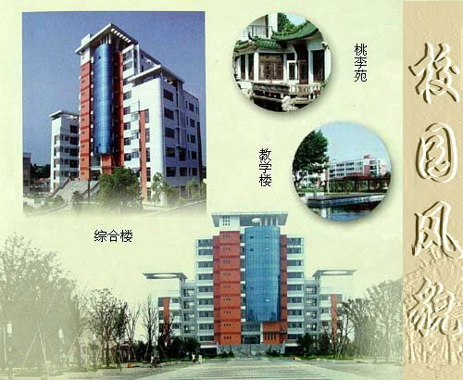
图一
A、对图片进行了色彩的调整
B、对图片的亮度、对比度进行了调整
C、对图片进行了旋转和裁剪
D、对图片进行了羽化、浮雕、合成的操作
122. 以下说法正确的是：(D )
A、GIF格式文件不是图像文件 B、GIF格式文件是真彩色图像
C、GIF格式文件不能是动画 D、GIF格式文件可以是动画
123. 下列选项中，不是矢量图和位图特点的是（B ）
A、位图是由像素点组成，矢量图是用数学符号组成
B、位图放大、缩小、旋转时不易失真
C、 矢量图放大、缩小、旋转时不易失真
D、位图所占容量较大，矢量图所占容量较小
124. 使用Photoshop处理一个包含多个图层的图片，如果下次还需要继续修改，可以保存为扩展名为 (A ) 的图像格式。
A、psd B、jpg C、bmp D、gif
125. 张华同学对图片的制作编辑很感兴趣。他在信息课学习了Photoshop这个软件后，把以下的两张图（图1和图2）进行了加工创作为图3。你知道正确的操作步骤是 (D)
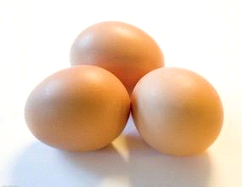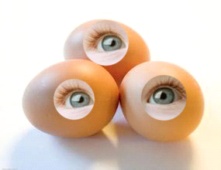
图1 图2 图3
①在工具箱中选择"仿制图章工具"。 ②在Photoshop中打开图片1和图片2 。 ③在"仿制图章工具"选项栏中选择调整"画笔"的主直径,以便能选中图2中小孩的眼睛。 ④按住Alt键,移动到图2小孩眼睛区域，单击。⑤松开Alt键，在图2鸡蛋的区域上右击鼠标，仿制小孩的眼睛。

A、①②③④⑤
B、②①④③⑤
C、②①③⑤④
D、②①③④⑤
126. 小明初学摄影，用数码相机拍了一张照片（如图一），但感觉效果不是很理想，因此他通过图片处理软件对图片进行了处理，使得图片更令人满意（如图二），他可能采用了哪些操作？
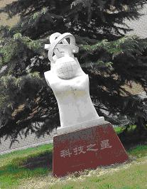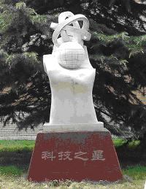
图一 图二(C)
A、对图片进行了色彩的调整
B、对图片的亮度、对比度进行了调整
C、对图片进行了旋转和裁剪
D、对图片进行了羽化、浮雕、合成的操作
127. 小明要制作一段配乐诗朗诵，用到GoldWave这款软件，正确的步骤可能是怎样的？

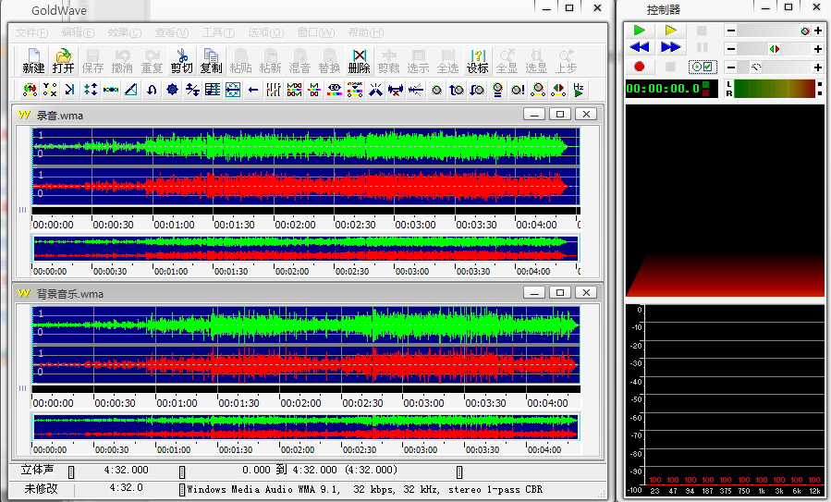
a.打开"录音.wma"和"背景音乐.wma"。
b.选择适当的音量百分比和开始时间后单击"确定"。
c.选定"背景音乐.wma"中背景声区域并"复制"。
d.在"录音.wma"的窗口单击"混音"。(B)
A、adcbB、acdbC、abdcD、dbac
128. 录制一段声音的方法是（D ）
A、通过视频采集卡采集视频信息
B、从视频文件中截取
C、利用工具软件捕捉计算机上的动态画面
D、通过录音笔录制
129. 附件中的录音机软件可以录取声音，请问当按下哪个键时，可以开始录音？
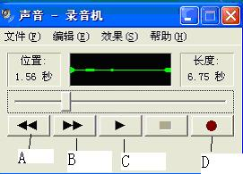(D)
A、A键B、B键C、C键D、D键
130. 某同学使用DV拍摄了一段视频动画，播放后发现有一些抖动画面，现想删除抖动的画面，可以使用视频编辑中的哪些功能？
①全部删除 ②增加一音轨 ③在其他视频轨道导入新的视频，并覆盖原先的抖动视频 ④切割后删除(B)
A、①③ B、③④ C、②③ D、①②③④
131. 如图所示，如果想在两镜头间添加一效果：前一个镜头的画面逐渐消失，后一个镜头的画面逐渐清晰，应采用（C ）效果。
A、百叶窗 B、对开门 C、淡入淡出 D、漩涡
132. 小张去出去旅游，用DV拍了很多的视频，回家后想截取一段视频，正确的操作可能是怎样的？
a.启动"会声会影10"，单击"加载视频"按钮。
b.在所需素材的初始位置单击"开始"按钮，在该素材的结尾处单击"结束"按钮，选定截取区域。
c.将视频文件拖动到故事板，单击"播放"按钮，在预览窗口查看所需的视频。
d.在修整栏上水平拖动左右两个控件，进一步选定截取区域
e.保存

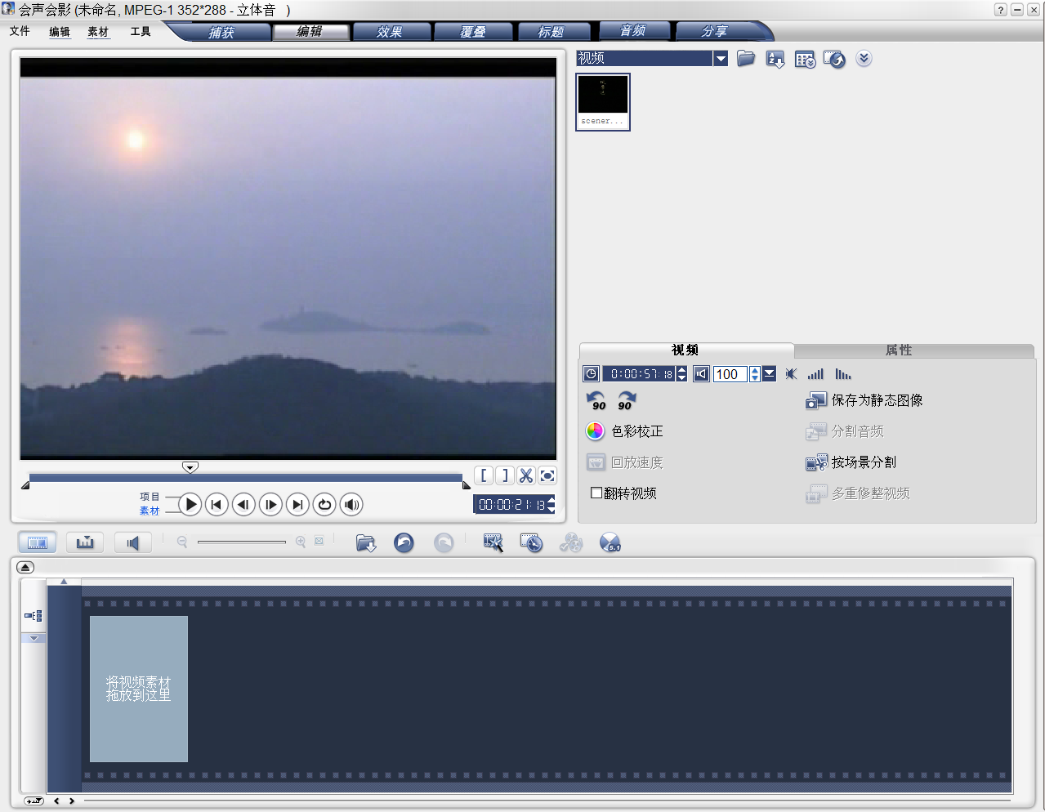(C)
A、acbed B、abcde C、acbde D、adcbe
133. 如下图，文中"长"字特别大，制作方法为：（D ）
A、选中“长”字-“开始”选项卡中，将字号设大一些
B、选中“长”字-“插入”选项卡中，插入艺术字
C、选中“长”字-“WPS文字”菜单-格式-悬挂-设置下沉行数
D、选中“长”字-“WPS文字”菜单-格式-首字下沉-设置下沉行数
134. 如下图，分栏方法正确的是

(B)
A、“WPS文字”菜单-格式-分栏 B、选中某段-“WPS文字”菜单-格式-分栏 C、“章节”选项卡-分栏 D、选中某段-“章节”选项卡-拆分章节
135. 在WPS文字中建立了一张5行1列的表格之后，想再增加2列，错误的操作方法是：（A ）
A、选中列-表格工具-拆分表格-按列拆分
B、插入-表格-绘制表格线
C、单击表格右侧的“+”即可。
D、右击-插入-列（列在右侧）
136. 如下图，文中的心形图片，不可能是哪种环绕方式？（C ）
A、浮于文字上方 B、穿越型环绕
C、衬于文字下方 D、四周型环绕
137. 从网上下载一段文字，想去除网上自带的格式，可以选择"粘贴"命令选项中的哪个命令：（D ）
A、带格式粘贴 B、匹配当前格式
C、设置默认粘贴 D、选择性粘贴
138. 在WPS文字中插入了一个六边形，想对这个形状进行修饰，错误的操作方法是：（A ）
A、选中形状-右击-设置自选图形的默认效果
B、选中形状-右击-设置对象格式-对各项参数进行设置
C、选中形状-右击-直接用填充或轮廊工具进行修饰
D、选中形状后，利用“绘图工具”选项卡进行修饰
139. 在Flash中，用以下何种绘图工具不可以绘制笔直的斜线（A ）
A、使用铅笔工具，按住Shift 键拖动鼠标
B、使用铅笔工具，采用伸直绘图模式
C、直线工具 D、钢笔工具
140. （B ）的有效结合，使信息的处理速度、传递速度得到了惊人的提高，人类处理信息、利用信息的能力得到了空前的发展，是人类信息处理和传播手段的革命。
A、计算机与多媒体技术
B、电子计算机和现代通信技术
C、多媒体和网络技术
D、传统信息技术和现代信息技术
141. 张宁的电脑里有一张父亲小时候的照片，文件名为"童年.bmp"，现在她想把这个文件修改为jpg类型的图片文件，下列方法中不可行的有(C)
A、从ACDSee中打开"童年.bmp"，执行"修改→转换文件格式"命令，在弹出的"转换文件格式"对话框中选择欲转换的目标格式"jpg"，并保存文件。
B、从Photoshop中打开"童年.bmp"，执行"文件→存储为"命令，在弹出的对话框中选择文件格式"jpg"，并保存文件。
C、直接将文件的扩展名改为"jpg"。
D、从画图中打开"童年.bmp"，执行"文件→另存为"命令，在弹出的对话框中选择文件格式"jpg"，并保存文件。
142. 老师的教学课件需要用一段视频，可能是下列选项中的哪一个文件。(B)
A、资料.jpg B、资料.mpg
C、资料.mp3 D、资料.htm
143. wps文档的扩展名是：(D)
A、.txt B、.doc C、.jpg D、.wps
144. 在wps中，若想将选中的文字设置为粗体，可以单击工具栏上的哪个工具按钮（A）
图1 图2 图3 图4
A、图1 B、图2 C、图3 D、图4
145. 色彩深度是指在一个图象中什么的数量 （A ）
A、颜色 B、饱和度 C、亮度 D、灰度
146. 在photoshop"动作"控制面板中，按钮表示（B ）
A、停止播放/记录 B、开始记录
C、播放选区 D、创建新设置
147. 图象分辨率的单位是（B ）
A、dpi B、ppi C、lpi D、pixel
148. 用一个字节最多能编出（D ）不同的地址编码
A、8个 B、16个 C、128个 D、256个
149. 图中的小球原处于舞台中央，不移动小球，将FLASH文档属性中的"大小"修改为850X900后，小球位于舞台的（A ）
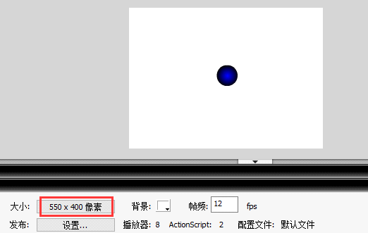
A、左上方 B、右下方 C、中央 D、以上都不对
150. 李明从网上下载了一些有关中秋节的资料，准备做一个演示文稿，他在D盘上建立了"音乐""图片""视频""文本"四个文件夹，想将下载的文件按照类型进行分类存放，以下文件应放入"视频"文件夹的是
①中秋歌月.swf ②中秋食俗.rm ③中秋习俗.txt ④中秋趣谈.doc ⑤中秋传说.avi ⑥明月几时有.mid ⑦嫦娥奔月.jpg ⑧中秋月圆.gif ⑨朱元璋与月饼起义.mpg(C)
A、①②⑥ B、②⑥⑨
C、②⑤⑨ D、⑤⑥⑨
151. 一张风景图片的文件扩展名是bmp，为便于网络传输，需要把该图片转换成jpg格式，下列四种软件中具备这一功能的是
(A)
A、ACDSee B、WPS文字处理
C、WPS表格处理 D、Dreamweaver
152. 在WPS文字中插入了一个艺术字，但现在想换一种样式的艺术字，在选中这个艺术字后，应利用"艺术字"选项中的哪个正确的工具？（D ）
图1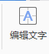 图2 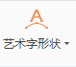 图3 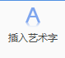 图4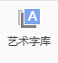
A、图1 B、图2 C、图3 D、图4
153. 在flash中，以下关于使用元件的优点的叙述，正确的是：（ ）(D)
A、使用元件可以使电影的编辑更加简单化
B、使用元件可以使发布文件的大小显著地缩减
C、使用元件可以使电影的播放速度加快
D、以上均是
154. 小李家的计算机系统需要重装，软件安装的一般流程为（C ）1.安装office软件 2.安装硬件驱动 3.安装操作系统 4.安装杀毒软件
A、1234 B、4213 C、3241 D、2341
155. 要通过权威部门获取信息，不要轻信谣言，这说明要从信息的（B）方面判断其价值。
A、价值取向 B、来源 C、时效性 D、多样性
156. WPS演示提供了多种（B ），它包含了相应的配色方案、母版和字体样式等，可供用户快速生成风格统一的演示文稿。
A、新幻灯片 B、模板 C、配色方案 D、母版
157. 关于信息的评价，下列叙述正确的是:(C)
A、因特网给我们带来了大量的信息，这些信息都是可信的，可以直接使用
B、在因特网上，通过搜索引擎查找到的信息都是最新的
C、信息源越广，收集到的信息量越大，信息源越可靠，收集到的信息可信度越大
D、同一信息在不同的时候价值都是一样的
158. 信息被存储和传播，说明了信息具有(B)
A、社会性 B、传载性 C、时间性 D、不灭性
159. 从影片《功夫熊猫》视频文件中截取一段视频，可用的软件是（D ）
A、Adobe Photoshop B、GoldWave
C、ACDSee D、会声会影
160. 在幻灯片母版设置中,可以起到(A)的作用。
A、统一整套幻灯片的风格 B、统一标题内容
C、统一图片内容 D、统一页码内容
161. 在WPS表格中，第4行第3列单元格地址可表示为（D ）。
A、D4 B、C3 C、D3 D、C4
162. 以下可以支持播放视频的软件是(C )A、美图秀秀 B、WPS文字 C、暴风影音 D、酷狗
163. 在WPS演示中，创建超链接的方法有(A)。
A、从“插入”菜单中选择"超链接"
B、从“设计”菜单中选择"超链接"
C、从“视图”菜单中选择"超链接"
D、从“动画”菜单中选择"超链接"
164. 小明在"BRT"研究性学习过程中，可在因特网上利用（C ）与他人进行讨论、交流。
①电子邮件（E-mail）； ②电子布告栏系统（电子公告栏）；③QQ ； ④博客
A、②③ B、②④ C、①②③④ D、①②③
165. 某同学想知道"地球自转方向"，通过网上搜索查询得出两种不同的答案，一是顺时针旋转，二是逆时针旋转，面对这种情况，判断哪种结果是否正确的依据是：(A)
A、查找的是否专业的、权威的、可信度高的网络科学数据库
B、查询的结果多少而定，得出相同的结论多的就是正确的
C、网站界面设计的是否美观，界面设计好的数据比较准确
D、看查找的速度如何，速度快的网站比较准确
166. 现在我们常常听人家说到（或在报纸电视上也看到）IT行业各种各样的消息。那么这里所提到的"IT"指的是（B）
A、信息 B、信息技术 C、通信技术 D、感测技术
167. 在当前演示文稿中要删除一张幻灯片，采用（D ）方式是错误的。
A、在幻灯片视图，选择要删除的幻灯片，单击“文件|删除幻灯片”命令
B、在幻灯片浏览视图，选中要删除的幻灯片，按Del键
C、在大纲视图，选中要删除的幻灯片，按Del键
D、在幻灯片视图，选择要删除的幻灯片，单击“编辑|剪切”命令
168. 在flash中，帧频率表示（A ）
A、每秒钟显示的帧数 B、每帧显示的秒数
C、每分钟显示的帧数 D、动画的总时长
169. 在flash中，对帧频率正确描述是(C)。
A、每小时显示的帧数 B、每分钟显示的帧数
C、每秒钟显示的帧数 D、以上都不对
170. 提出了存储程序和采用二进制系统的设想,被人们尊称为"计算机之父"的科学家是（B ）
A、香农 B、冯.诺依曼 C、摩尔 D、维纳
171. 在WPS表格中，在输入数据时键入前导符（C ）表示要输入公式。
A、" B、+ C、= D、%
172. 在演示文稿中，需要对几个自选图形进行组合，是按（B ）键组合？
A、控制键【Ctrl】 B、上档键【Shift】
C、备用键【Alt】 D、退出键【Esc】
173. 获取信息的四个环节中，首先需要（B ）
A、确定信息来源 B、确定信息需求
C、采集信息 D、保存评价信息
174. 楠楠想在联欢会上演唱"隐形的翅膀"这首歌曲，通过网上搜索，找到了自己想要的音乐伴奏文件，下列肯定无法下载该文件的操作方法是（B ）
A、用网际快车下载工具下载
B、将网页以纯文本格式保存下来
C、右击该歌曲的下载链接，选择“目标另存为……”
D、使用迅雷下载工具下载
175. WPS表格中可以进行自动填充时，鼠标的形状为（C ）。
A、空心粗十字 B、向左上方箭头
C、实心细十字 D、向右上方前头
176. WPS文字中，设置20磅的行距，操作方法正确的是：（B ）
A、WPS文字-段落-最小值：20磅。
B、选中文字-右击-段落-行距-固定值：20磅。
C、选中文字-WPS文字-段落-多倍行距：20磅。
D、右击-段落-行距-单倍行距：20磅。
177. 小明想卖掉一个没有使用过的IPAD平板，于是他想到现在很流行的网上购物交易，你建议他出售IPAD的网站是(B )
A、百度 B、淘宝网 C、Google D、中华网
178. 我们常说"耳听为虚，眼见为实"，这体现了信息的什么特征:(D) A、失真性 B、传递性 C、共享性 D、其他三项都对
179. 小元无意中安装了不需要的软件，卸载这个软件的正确方法是（C ）
A、删除桌面快捷方式 B、删除软件所在文件夹
C、使用“添加/删除程序”功能进行删除
D、删除软件安装包
180. 智能手机越来越普及，在使用的过程中，以下哪种做法是正确的（B ）
A、随意扫描二维码 B、从正规网站下载和安装APP
C、不安装杀毒软件 D、随意接受蓝牙请求
181. 声音是较早被引入计算机系统的一种媒体。(正确)
182. 会声会影只能添加视频素材。(错误)
183. 声音素材只能通过网络下载获得。(错误)
184. 一般来说，WAV格式的音频比较小。(错误)
185. MPEG文件采用了无损压缩方法。(错误)
186. Goldwave软件的淡入效果是将一段音频初始时刻的声音变得很小几乎没有。(正确)
187. 在flash中利用引导层可以制作对象沿着特定的路径运动的动画。(正确)
188. 在域名地址中"gov"表示的是"政府网站"。(正确)
189. 网上文章带有图片，但下载时只想要文字，可以在WPS文字中选择"粘贴"命令选项中的"只粘贴文本"命令。(正确)
190. 用Photoshop软件，可以通过椭圆选择工具从原图像中选择出椭圆形图像来.(正确)
191. 一个电子邮件只能带有1个附件。(错误)
192. FLASH中的元件可以是静态的，也可以是动态的。(正确)
193. 在WPS文字中插入了一个艺术字后，想换一种样式的艺术字，这时只能把之前的艺术字删除掉以后，再重新插入艺术字。(错误)
194. 撰写研究报告是综合实践活动不可缺少的一个组成部分，一般来说，研究报告主要包含封面、目录、正文、附录等部分。(正确)
195. 在WPS文字中建立了一张表格，想将几个单元格合并成一个单元格，正确的操作方法是：选中单元格后右击，再选择"删除单元格"命令。(错误)
196. 在WPS文字中插入了一个文本框，在文本框中输入文字后，想将文本框换成其它形状，只能重新画一个形状，不能直接将文本框改成其它形状。(错误)
197. 在WPS文字中用"插入--形状"插入了一个六边形，在这个六边形中无法直接添加文字，只能用文本框另外再写。(错误)
198. 在WPS文字中，可以利用文字工具中的"删除空格"命令，将文章中所有的空格全部一次删除。(正确)
199. 有效获取信息的一般过程为：确定信息来源→确定信息需求→多渠道获取信息→保存信息 。(错误)
200. 我们利用电脑访问"常州教育"网站查询内容，只能在浏览器的地址栏里输入网址：http://www.czedu.gov.cn才能访问。(错误)
201. "美图秀秀"是一款很好用的收费图片处理软件。(错误)
202. 数字视频录制成功后就无法继续编辑修改了。(错误)
203. MP3格式的声音文件不可以被导入到FLASH 8中.(错误)
204. FLASH软件制作出来的动画体积非常大，不适合于网络传输。(错误)
205. 微博是从博客逐渐发展而来，便于即时分享。(正确)
206. 接入因特网的方式分为：有线接入方式和无线接入方式。(正确)
207. 在使用电脑访问网站时，Internet Explorer是唯一的信息浏览工具。(错误)
208. 计算机网络从覆盖范围来看，一般可分为广域网和局域网两大类。(正确)
209. 初中生是未成年人，可以不遵守国家各项互联网网络管理法律法规。(错误)
210. 网卡、交换机、路由器、服务器等是构建网络的基本设备。(正确)
211. Windows自带的录音机保存声音的默认格式为MP3。(错误)
212. 微型计算机中最基本的容量单位是比特（二进制位）.(错误)
213. 在flash中选择【椭圆】工具后，只要按住Ctrl键不放，就可以画出正圆。(错误)
214. 信息总是以文字、声音、图像、气味等形式被人们的感觉器官所接收。(正确)
215. 使用WPS文字处理软件可以对照片进行旋转、裁剪、色彩调整、滤镜调整等加工。(错误)
216. 在因特网上，可以利用搜索引擎查找到我们所需要的一切信息。(错误)
217. 在WPS文字中，首行缩进2个字符，意思是在文本之前设置缩进2个字符。(错误)
218. 使用Phtoshop能够制作精美的动画。(错误)
219. 在WPS演示文稿里可以对文字，图片设置超连接，但对其他的对象就不可以。(错误)
220. 在浏览视图方式下是不能改变幻灯片内容的。(正确)
221. 逐帧动画必须记录各帧的完整信息。(正确)
222. Photoshop的图层相互独立，编辑其中一个图层不会影响其他图层，图层之间也可以相互融合而产生特殊的效果。(正确)
223. 在flash中，影片剪辑拥有自己独立的时间轴。(正确)
224. 在flash中锁定某层后，还可以在此层上进行新增对象操作，但不能对原来的对象进行修改。(错误)
225. 利用因特网查询信息的上网设备必须遵守TCP/IP协议。(正确)
226. WPS表格中，当前单元格的地址，显示在名称框。(正确)
227. 在flash中，元件是可以在文档中反复使用的元素，它可以包括声音文件或字体。(正确)
228. Flash中的图层可以被复制,图层中的帧也可以被复制?(正确)
229. WPS演示中，对图片进行修改后不能再恢复原状。(错误)
230. 某同学从网上下载了若干幅有关奥运会历史的老照片，可以使用画图软件对其进行旋转、裁切、色彩调校、滤镜调整等加工。(错误)
231. 在一张空白版式的演示文稿中，不能输入文字，只能插入艺术字。(错误)
232. 在演示文稿里，图表中的元素不可以设置动画效果。(错误)
233. 演示文稿文本框中的文字不能设置相应的项目符号和编号。(错误)
234. 小华在刚刚建立演示文稿的时候选择了一种喜欢的模板，制作过程中感觉不满意，她可以随时更改设计模板。(正确)
235. 在WINDOWS的窗口菜单中，若某命令后面有向右的黑三角，则表示该命令不可用。(错误)
236. 规划工作表的关键在于确定工作表的行和列分别代表什么含义。(正确)
237. Flash中的图形元件不可重复使用。(错误)
238. WPS表格中，要输入文本数据，可以在数据前面加西文字符"'"。(正确)
239. 在WPS表格中，对工作表的行数没有限制。(错误)
240. 用photoshop软件的仿制图章工具可以灵活的仿制出图片中的任何部分。(正确)

